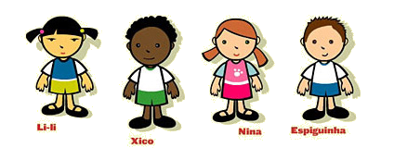Nome:___________________________________ Data:_________

Escola Básica do 1º Ciclo de Castro Daire
Ficha de Trabalho
Matemática

- Completa o seguinte exercício, começando pelo número 1 .

+ 4
-2
+ 1

- 2
+ 1
- 3
+ 2
- 2
- 2
+ 3
1

5

- 1

- 1
+ 2

- Desenha os elementos que faltam, tendo em conta que estás a efectuar uma Adição.

= +

= +

= +

= +

= +

= +

